**Ukázka 7.11**

Eliška Baťová: Kolínský kancionál z roku 1517 a bratrský zpěv na počátku 16. století, s.22

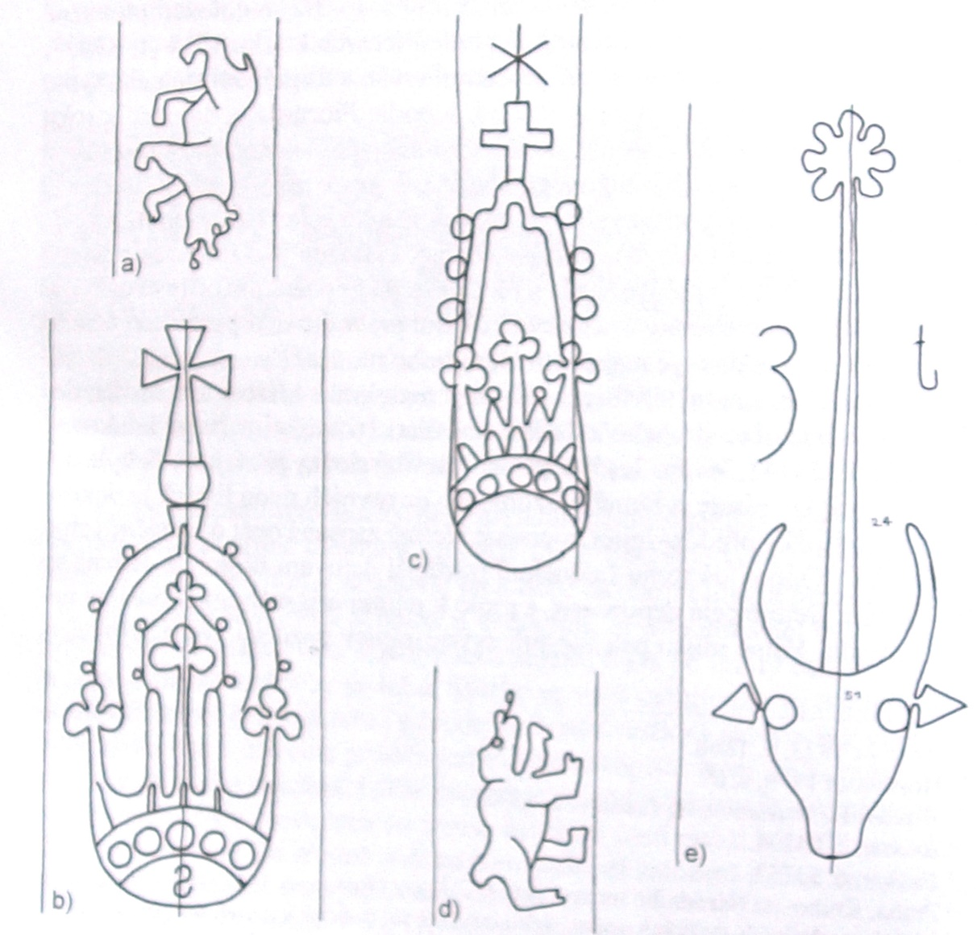

Eliška Baťová: Písně Jana Augusty. Druhá tvář bratrské hymnografie, s.87

